BAB III
ANALISA DAN PERANCANGAN

Analisis

Identifikasi Masalah
Perkembangan user interface dan user experience yang semakin baik, memudahkan developer untuk membuat atau mengembangkan sebuah produk. Sebelum pembuatan sebuah produk dilakukan, dibuat terlebih dahulu sebuah prototyping yang digunakan untuk menguji apakah sudah baik produk tersebut dari segi interface ataupun experience user. Namun karena kurangnya refrensi dari protoyping untuk website pendanaan investasi umkm yang dibuat, membuat developer kesulitan ketika ingin membuat website tersebut.

Pemecahan Masalah
Berdasarkan permasalahan diatas, maka dibutuhkan sebuah prototyping ui / ux sistem pendanaan investasi umkm, prototyping ini dibuat menggunakan metode design thinking untuk perancangan dan pengembangan prototypingnya dan metode usability testing untuk pengujiannya. Yang dimana nantinya prototyping ini dapat memudahkan serta sebagai acuan bagi web developer untuk pembuatan website sistem pendanaan investasi umkm.

Perancangan Prototyping

Empathize
Empathize adalah tahapan awal pada perancangan, empathize dilakukan untuk mengetahui pengalaman, emosi, dan situasi dari pengguna. Setelah mengetahui pengguna maka selanjutnya adalah melakukan sebuah observasi, wawancara atau kuesioner untuk mengetahui kebutuhan pengguna. Berikut rancangan pertanyaan untuk kuesioner yang akan dibagikan kepada calon pengguna secara online:
Tabel 3.1 Rancangan Pertanyaan Kuesioner
No | Pertanyaan
1. | Umur ?
2. | Apakah anda mengetahui apa itu investasi ?
3. | Apakah sebelumnya anda pernah berinvestasi ?
4. | Apakah anda sebelumnya pernah berinvestasi kepada Usaha Mikro Kecil Menengah (UMKM)
5. | Jika ada sebuah platform yang memudahkan anda untuk berinvestasi kepada Usaha Mikro Kecil Menengah (UMKM) apakah anda tertarik ?

Berikut hasil kuesioner yang telah dibagikan kepada calon pengguna secara online :
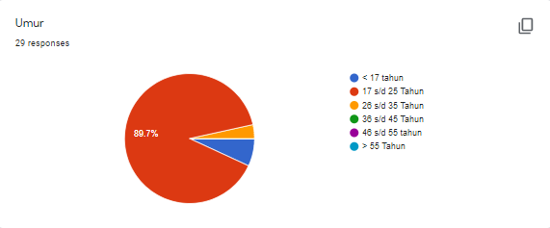
Gambar 3.1 Kuesioner Umur
Dari hasil data diatas diketahui bahwa 89.7% calon pengguna berada diumur antara 17 s/d 25 tahun dan 3.4% berada diumur antara 26 s/d 35 tahun. Berdasarkan data diatas dapat disimpulkan bahwa calon pengguna berkisaran antar umur 17 tahun s/d 25 tahun.
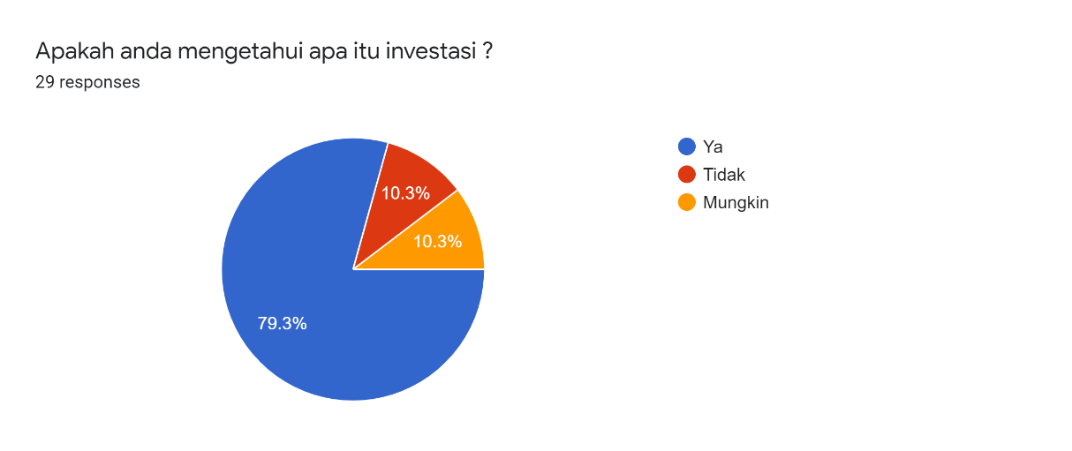
Gambar 3.2 Kuesioner Mengetahui Investasi

Dari hasil data diatas diketahui bahwa 79.3% calon pengguna mengetahui apa itu investasi, 10.3% tidak mengetahui apa itu investasi dan 10.3% mungkin mengetahui apa itu investasi. Berdasarkan data diatas dapat disimpulkan bahwa calon pengguna mengetahui tentang investasi.
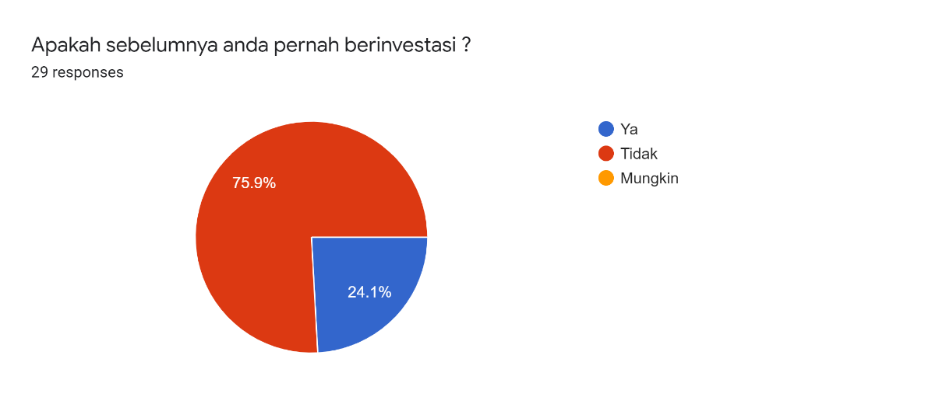
Gambar 3.3 Kuesioner Mengetahui Investasi 1
Dari hasil data diatas diketahui bahwa 75.9% menjawab tidak atau belum pernah berinvestasi dan 24.1% menjawab iya atau pernah melakukan investasi. Berdasarkan data diatas dapat disimpulkan bahwa mereka mengetahui investasi tetapi belum pernah mencoba ataupun melakukannya.
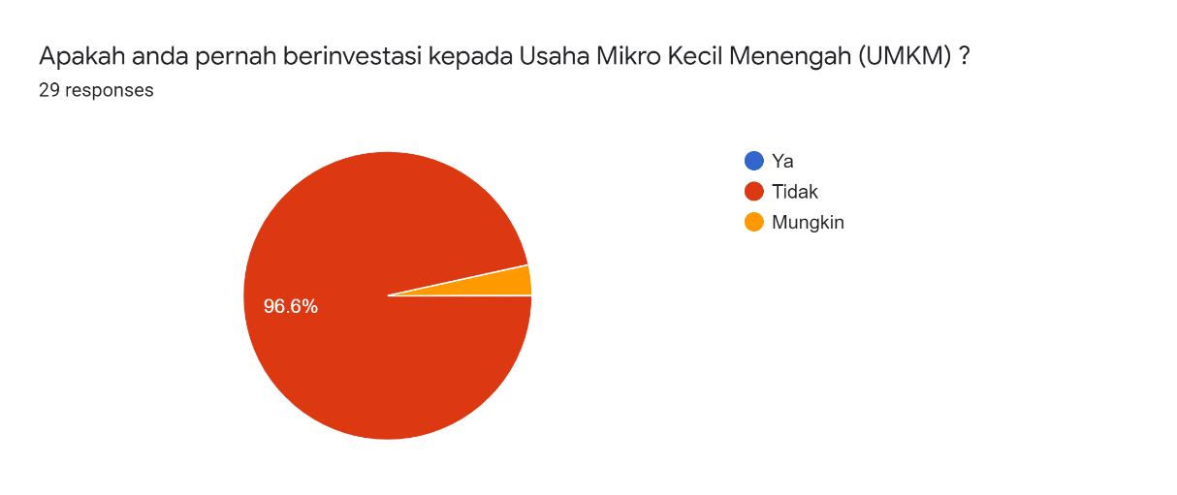
Gambar 3.4 Kuesioner Mengetahui Investasi 2
Dari hasil data diatas diketahui bahwa 96.6% menjawab tidak atau belum pernah berinvestasi kepada Usaha Mikro Kecil Menengah (UMKM) dan 3.4% menjawab mungkin. Berdasarkan data diatas dapat disimpulkan bahwa mereka belum pernah berinvestasi kepada UMKM.
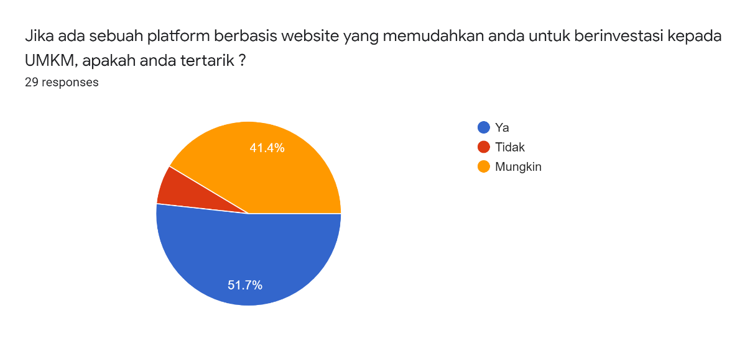
Gambar 3.5 Kuesioner Mengetahui Investasi 3
Dari hasil data diatas diketahui bahwa 51.7% calon pengguna menjawab iya, 41.4% menjawab mungkin dan 6.9% menjawab tidak. Berdasarkan data diatas dapat disimpulkan bahwa asumsi dapat direalisasikan.
Selanjutnya pada tahap wawancara kepada calon pengguna untuk mendapatkan user persona, user scenarios dan customer journey map dilakukan dengan beberapa calon pengguna seperti pelaku UMKM dan investor. Hasil dari wawancara calon pengguna membutuhkan sebuah platform investasi untuk UMKM berbasis website yang baik dari segi tampilan dan juga nyaman dari segi experience pengguna dalam menggunakan platform tersebut.

Define
Setelah mengetahui tentang kebutuhan pengguna tahap kedua adalah define, define adalah menggambarkan sebuah ide atau pandangan user yang akan menjadi dasar dari produk atau aplikasi yang akan dibuat. Pada tahap empathize disimpulkan bahwa calon pengguna tertarik dengan platform investasi UMKM berbasis website yang baik dari segi tampilannya dan juga nyaman dalam penggunaannya. Berdasarkan data yang didapat, target calon pengguna yang ditentukan berusia sekitar 17 - 35 tahun dan berasal kalangan mahasiswa, pelaku UMKM dan pekerja swasta.
- User Persona
Pada user persona didapatkan target pengguna sebanyak 3 orang, yang pertama representasi dari investor yang bernama Rahmad, yang kedua representasi dari pelaku UMKM bernama Ramsey dan yang ketiga representasi dari web developer bernama Ryan. Masing - masing user persona berisi tentang identitas pengguna, tujuan, paint point, kebutuhan pengguna terhadap produk. Berikut user persona dari masing - masing pengguna :
- 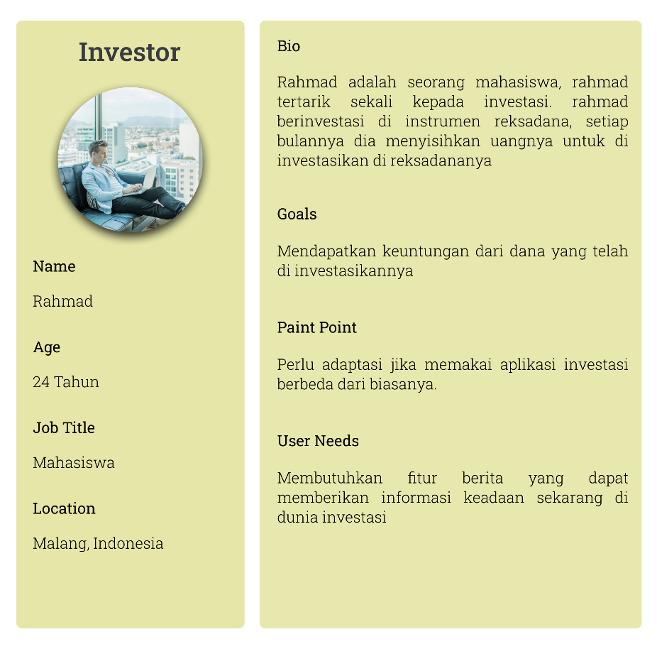
Gambar 3.6 User Persona Investor

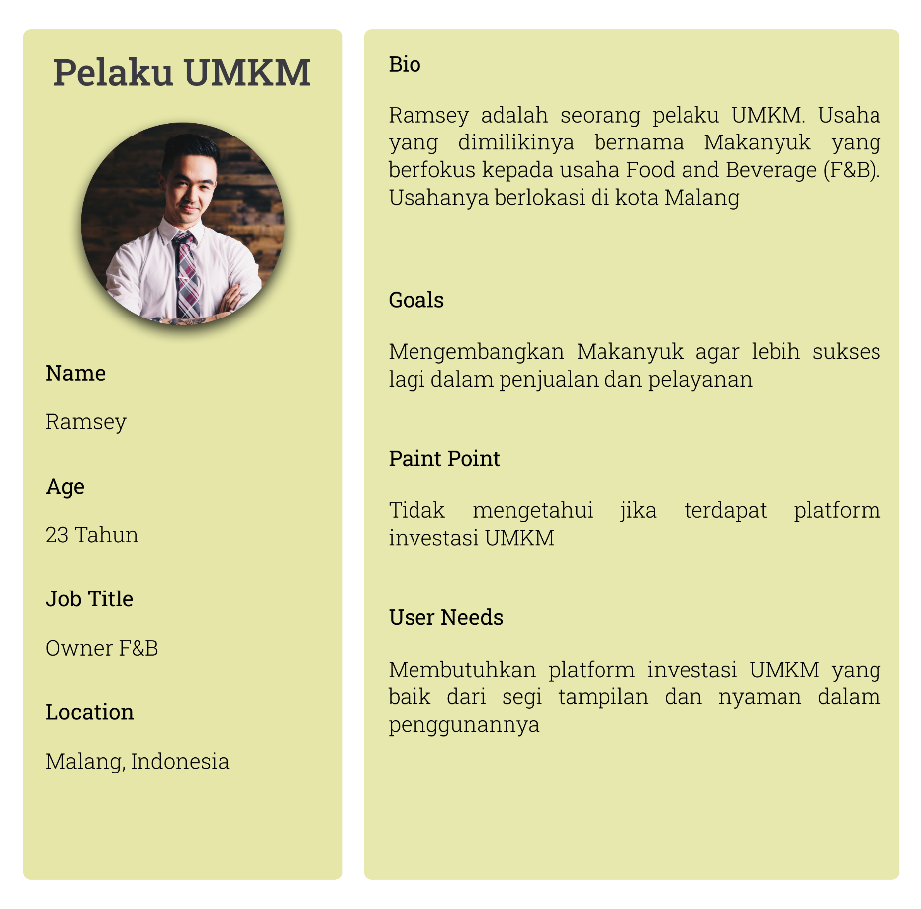
Gambar 3.7 User Persona Pelaku UMKM

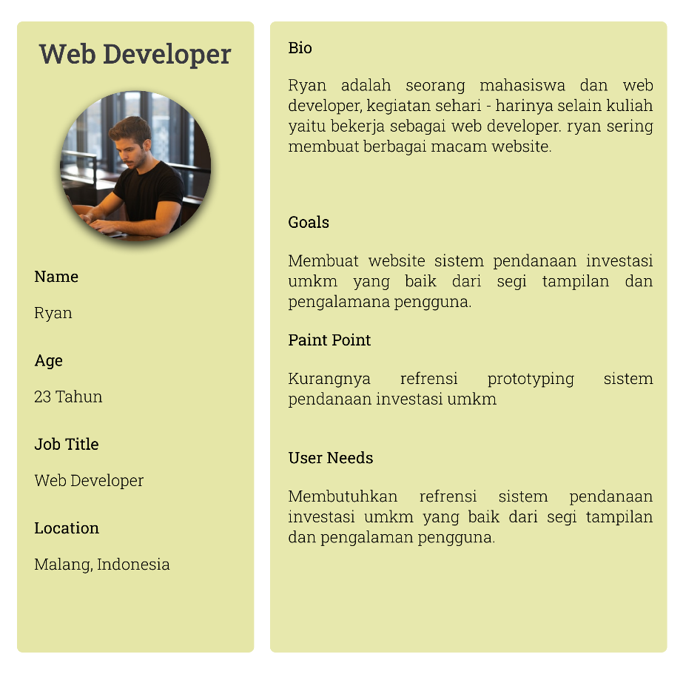
Gambar 3.8 User Persona Web Developer

- User Scenarios
User scenarios menjelaskan dan menggambarkan proses langkah demi langkah dibalik bagaimana pengguna datang ke aplikasi tesebut, kefitur mana mereka pergi, dimana mereka mengklik dan berapa lama mereka di aplikasi tersebut. Terdapat 3 aktivitas atau cerita dari masing - masing pengguna. User scenarios terdiri dari kolom “sebagai siapa ?” yaitu menjelaskan job title-nya, lalu kolom “saya ingin ?” yaitu menjelaskan harapan dari calon pengguna berdasarkan paint point yang ada di user persona, selanjutnya pada kolom “maka” yaitu menjelaskan solusi yang diinginkan calon pengguna dan pada kolom terakhir “skenario” yaitu menjelaskan cerita yang berkaitan dengan perilaku, sikap dan paint point pengguna.

Tabel 3.2 User Scenario Rahmad
 |  |  | Scenario
Mahasiswa, Investor | Saya ingin cepat beradaptasi jika menggunakan aplikasi investasi yang berbeda dari yang biasa saya gunakan | Saya dapat beradaptasi dengan cepat | Pada saat waktu senggang, rahmad belajar dan mencari - cari artikel tentang investasi. Kemudian hendra ingin mencoba aplikasi investasi yang lain selain yang biasa dia gunakan. Ketika dia membuka aplikasi tersebut, hendra ternyata cukup kesulitan beradaptasi dengan fitur yang disediakan oleh aplikasi tersebut. Jadi hendra ingin ada sebuah solusi yang dapat membantunya agar lebih cepat beradaptasi seperti tampilan dan fitur yang mudah dipahaminya dengan cepat

Tabel 3.3 User Scenario Ramsey
 |  |  | Scenario
Pelaku UMKM | Saya ingin mendapatkan investor untuk usaha yang saya miliki | Saya dapat bertemu dengan investor melalui platform yang telah disediakan | Ramsey ingin mendapatkan investor lagi untuk usahanya. Namun ramsey kesulitan mendapatkan investor karna membutuhkan waktu yang lama. Jadi solusi yang varian inginkan adalah dapat mempermudah dia sebagai pelaku UMKM bertemu dengan investor melalui sebuah platform yang ada.

Tabel 3.4 User Scenario Ryan
 |  |  | Scenario
Web Developer | Saya ingin membuat website sistem pendanaan investasi UMKM | Saya membutuhkan referensi design UI/UX sistem pendanaan investasi UMKM yang sudah diujikan kepada pengguna | Ryan ingin membut website sistem pendanaan investasi UMKM untuk tugas akhirnya. Namun ryan kesulitan membuat website tersebut karena kurangnya referensi design sistem pendanaan investasi UMKM. Jadi solusi yang ryan inginkan adalah, adanya referensi design UI/UX sistem pendanaan investasi UMKM berbasis website yang sudah diujikan terlebih dahulu ke pengguna.

- Customer Journey Map
Customer journey maps adalah visualisasi proses yang dilalui seseorang untuk mencapai suatu tujuan. Komponen utama pada customer journey maps adalah aktor, skenario dan harapan, fase perjalanan, tindakan, pola pikir dan emosi, peluang.
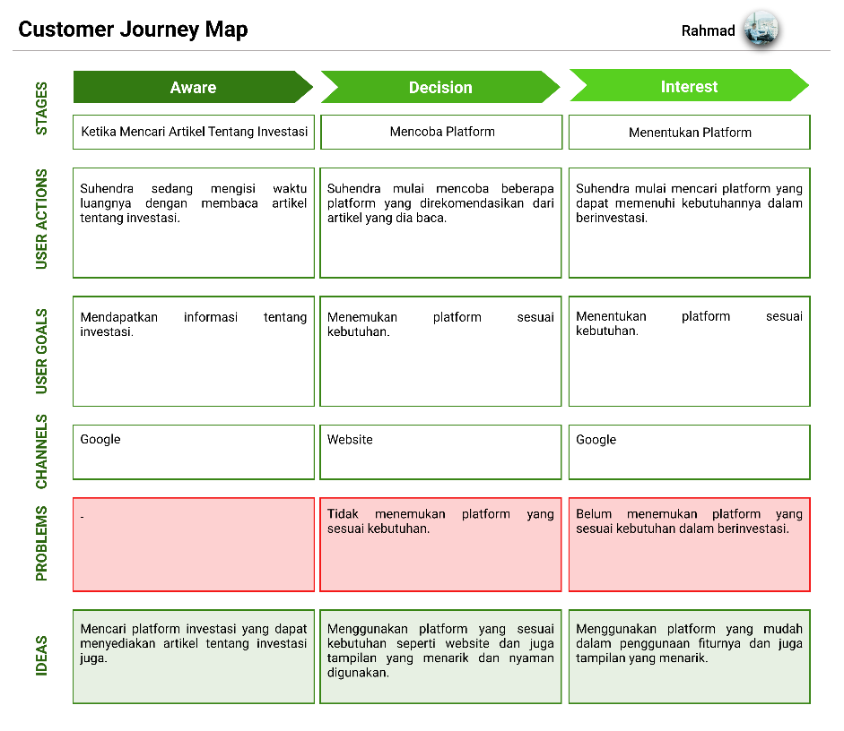
Gambar 3.9 CJM Rahmad

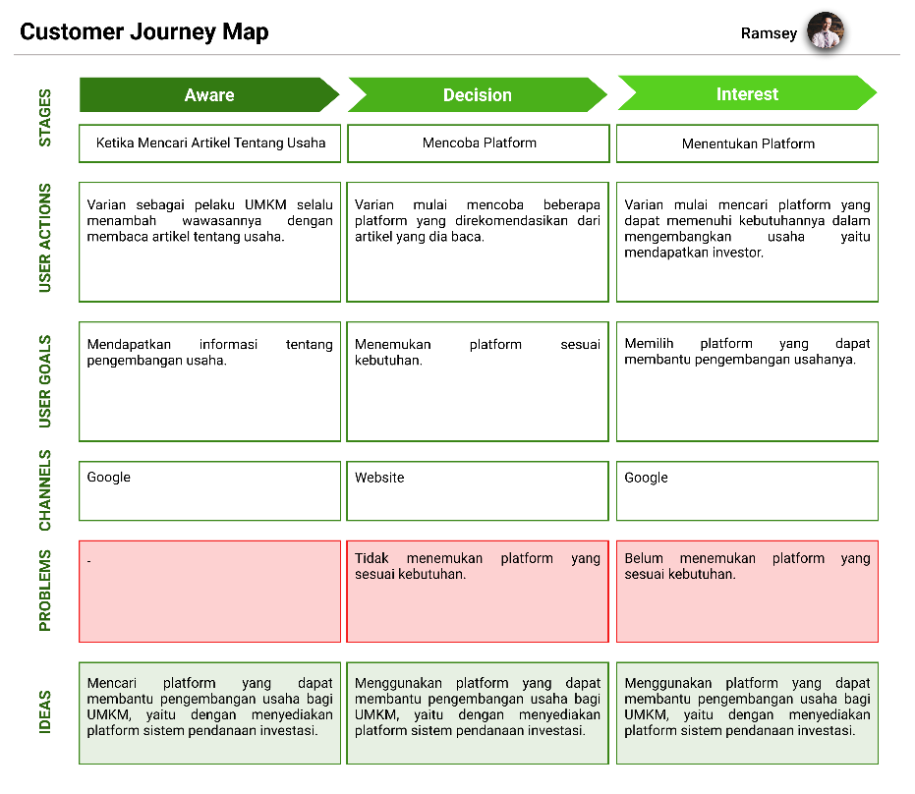
Gambar 3.10 CJM Ramsey

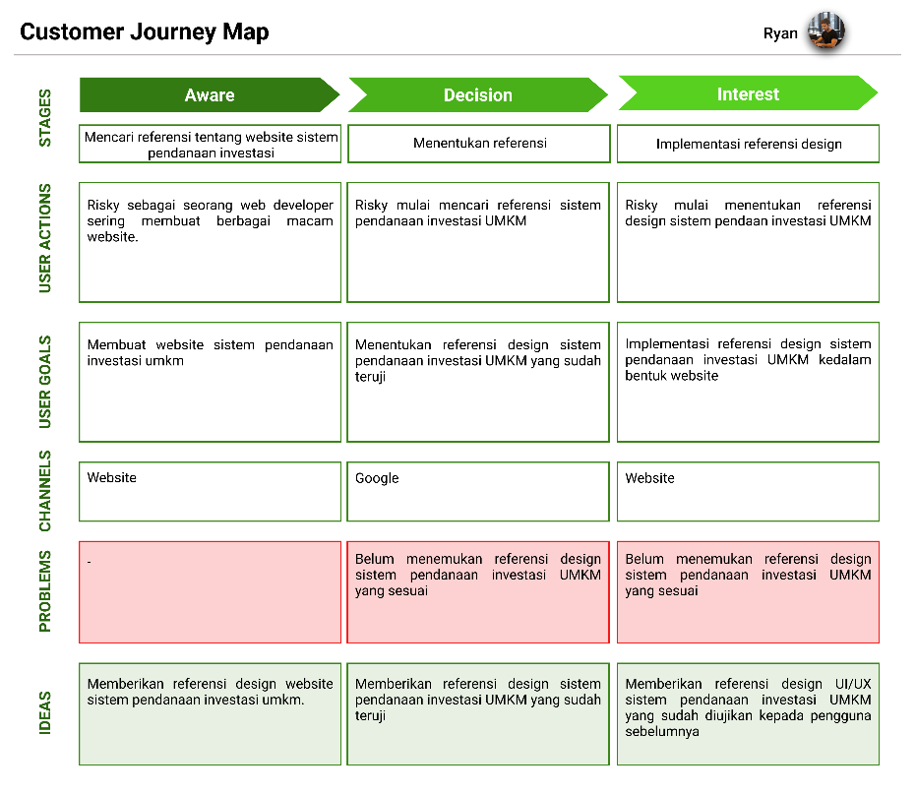
Gambar 3.11 CJM Ryan

Ideate
Ideate merupakan tahap untuk menggambarkan solusi yang dibutuhkan pengguna setelah mendapatkan kebutuhan pengguna pada tahap define. Berikut beberapa proses yang dilakukan pada tahap ideate :
- User Flow
User flow membantu developer untuk mengerti bagaimana sistem berinterakasi dengan perilaku pengguna. Sistem membutuhkan tanggapan pengguna saat mereka melakukan sebuah kesalahan dan tindakan pada sebuah sistem. Berikut user flow untuk sistem pendanaan investasi umkm :

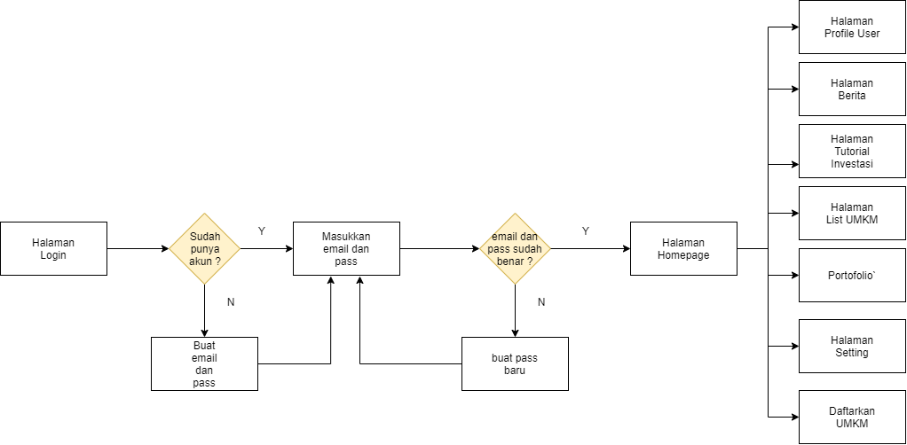
Gambar 3.12 User Flow Login
Proses user flow dimulai dari menampilkan halaman login. jika user belum mempunyai akun maka akan diarahkan ke halaman daftar akun yaitu buat email dan pass. Selanjutnya jika user sudah punya akun maka user memasukkan email dan password yang telah dibuat sebelumnya. Jika email dan password sudah benar maka akan diarahkan ke halaman homepage. Jika email dan password user salah, user dapat ke halaman lupa password yaitu buat pass baru.

Gambar 3.13 User Flow List UMKM
Proses user flow selanjutnya adalah halaman list umkm, pada user flow ini menampilkan list umkm yang dapat dipilih investor untuk di investasikan dananya kepada umkm, user juga dapat melihat halaman profile umkm yang dipilih.

Gambar 3.14 User Flow Berita
Proses user flow selanjutnya adalah halaman berita, pada halaman ini user dapat memilih berita yang ingin dibaca.

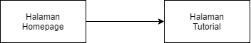
Gambar 3.15 User Flow Tutorial
Proses user flow selanjutnya adalah halaman tutorial, pada halaman ini user dapat melihat tutorial penggunaan yang telah disediakan.

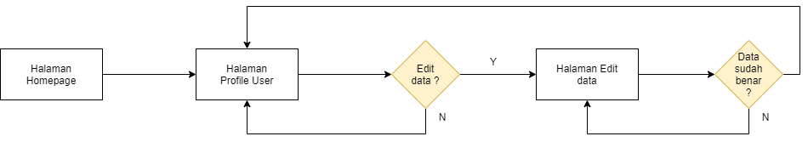
Gambar 3.16 User Flow Profile User
Proses user flow selanjutnya adalah halaman profile user, user dapat merubah data yang ada pada halaman profile user.

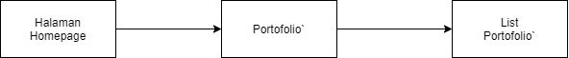
Gambar 3.17 User Flow Portofolio
Proses user flow selanjutnya adalah portofolio, pada halaman ini menampilkan portofolio investor yang telah menginvestasikan dananya di umkm.
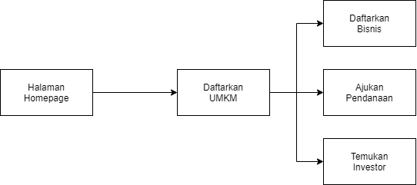
Gambar 3.18 User Flow Daftarkan UMKM
Proses user flow selanjutnya adalah daftarkan umkm, pada user flow ini user dapat mendaftarkan bisnis mereka, mengajukan permintaan pendanaan dan temukan investor.

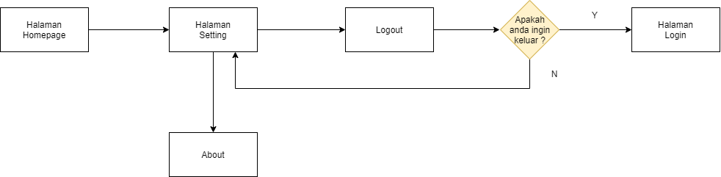
Gambar 3.19 User Flow Setting
Proses user flow selanjutnya adalah halaman setting, pada user flow ini berisi halaman pengaturan, about dan logout.

Berikut user flow admin untuk sistem pendanaan investasi umkm :

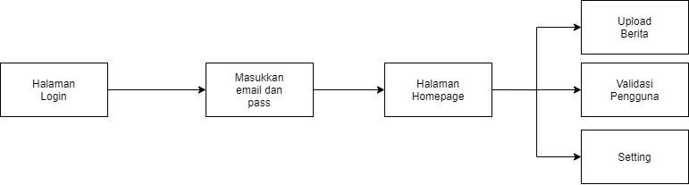
Gambar 3.20 User Flow Login Admin
Proses user flow mulai dari menampilkan halaman login, setelah itu admin diminta untuk memasukkan email dan password, setelah itu admin dapat memasuki halaman homepage.

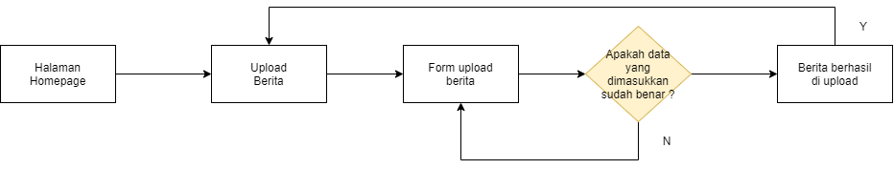
Gambar 3.21 User Flow Upload Berita
Proses user flow selanjutnya adalah halaman upload berita, admin dapat mengupload berita tentang ekonomi yang dapat dibaca oleh user.

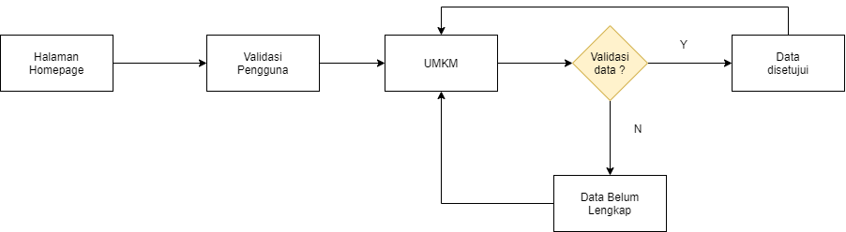
Gambar 3.22 User Flow Validasi Pengguna UMKM

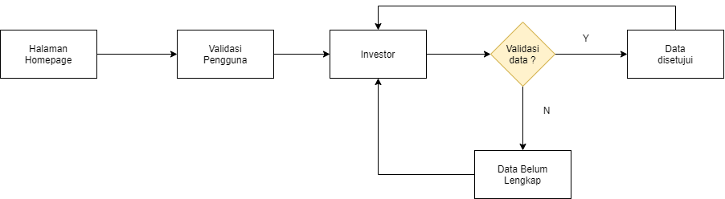
Gambar 3.23 User Flow Validasi Pengguna Investor
Proses user flow selanjutnya adalah halaman validasi pengguna, pada halaman validasi pengguna admin dapat memvalidasi akun umkm dan investor.

Gambar 3.24 User Flow Setting
Proses user flow selanjutnya adalah halaman setting, pada user flow ini berisi halaman pengaturan, about dan logout.

- Sitemap
Sitemap adalah sebuah denah lantai dari sebuah situs / aplikasi. Sitemap membantu memudahkan pengguna menavigasi situs / aplikasi yang memiliki lebih dari satu halaman dengan menunjukkan pengguna diagram dari seluruh isi situs / aplikasi. Berikut sitemap sistem pendanaan investasi umkm :
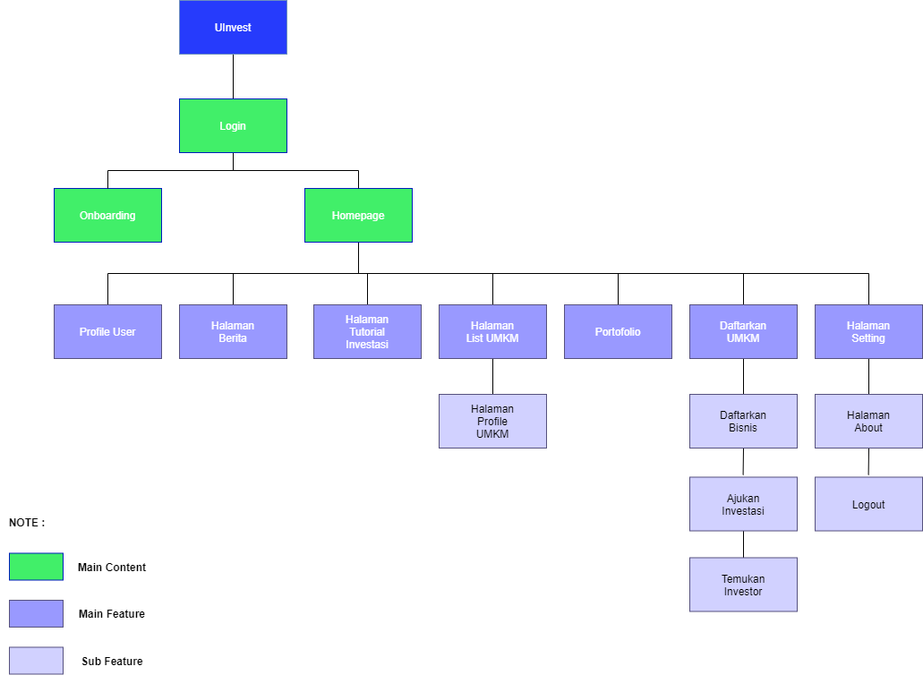
Gambar 3.25 Sitemap User
Pada sitemap user mempunyai konten utama (main content), fitur utama (main feature) dan sub fitur (sub feature). Konten utama terdiri dari login, onboarding dan homepage. Fitur utama terdiri dari profile user, halaman berita, halaman tutorial investasi, halaman list umkm, portofolio, halaman daftarkan umkm dan halaman setting. Sub fitur terdiri dari halaman profile UMKM, daftakan bisnis, ajukan investasi, temukan investor dan halaman about dan logout.
Berikutnya adalah sitemap untuk admin :
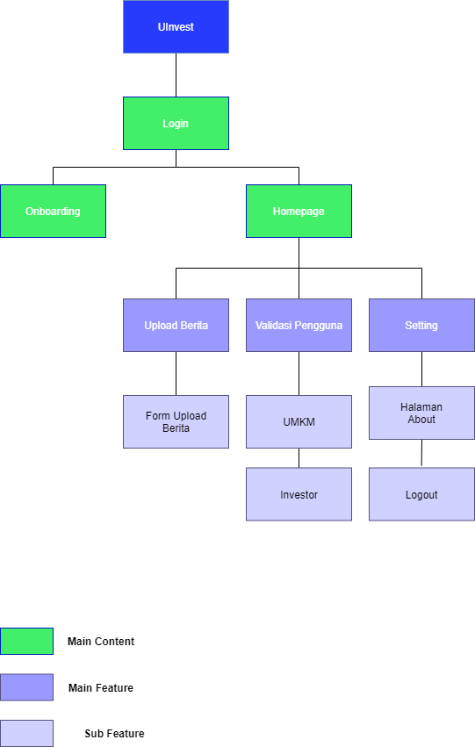
Gambar 3.26 Sitemap Admin
Pada sitemap admin mempunyai konten utama (main content), fitur utama (main feature) dan sub fitur (sub feature). Konten utama terdiri dari login, onboarding dan login. Fitur utama terdiri dari upload berita, validasi pengguna, setting. Sub fitur terdiri dari form upload berita, UMKM, Investor, halaman about dan logout.

Prototype
Prototype merupakan tahap untuk mengimplementasikan ide yang sudah dibuat ke dalam sebuah situs / aplikasi untuk menghasilkan sebuah skenario pengguna sesuai kebutuhan pengguna.

Wireframe Low Fidelity

Halaman Login
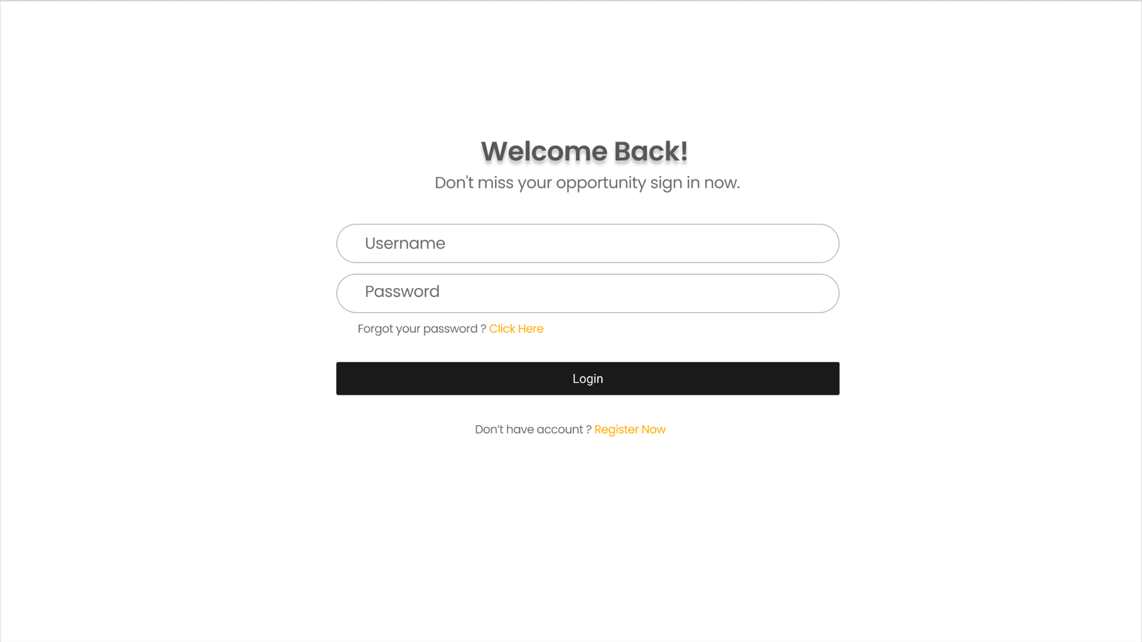
Halaman login merupakan halaman pertama kali yang di akses user ketika membuka website ini.
Gambar 3.27 Wireframe Login

Halaman Daftar Akun
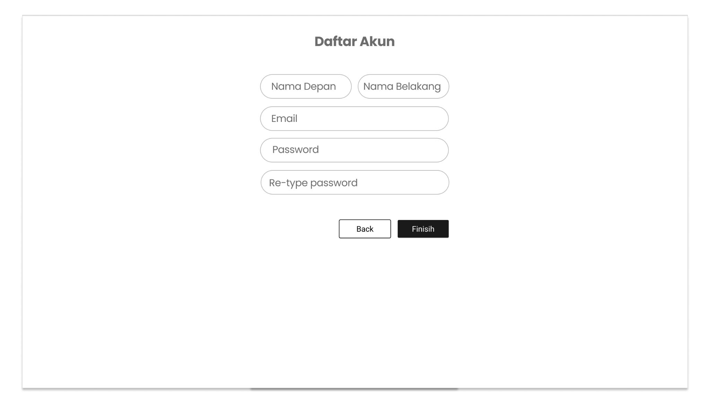
Halaman daftar akun merupakan halaman untuk membuat akun bagi user yang belum mempunyai akun.
Gambar 3.28 Wireframe Daftar Akun

Halaman Dashboard
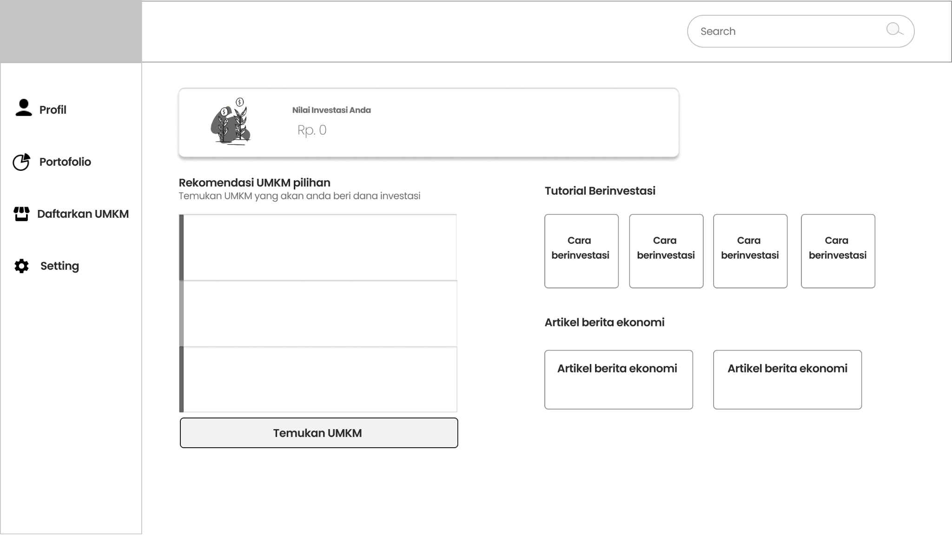
Pada halaman dashboard berisi menu - menu seperti profile, portofolio, daftarkan umkm, setting, temukan umkm, tutorial dan berita.
Gambar 3.29 Wireframe Dashboard

Halaman Profile UMKM
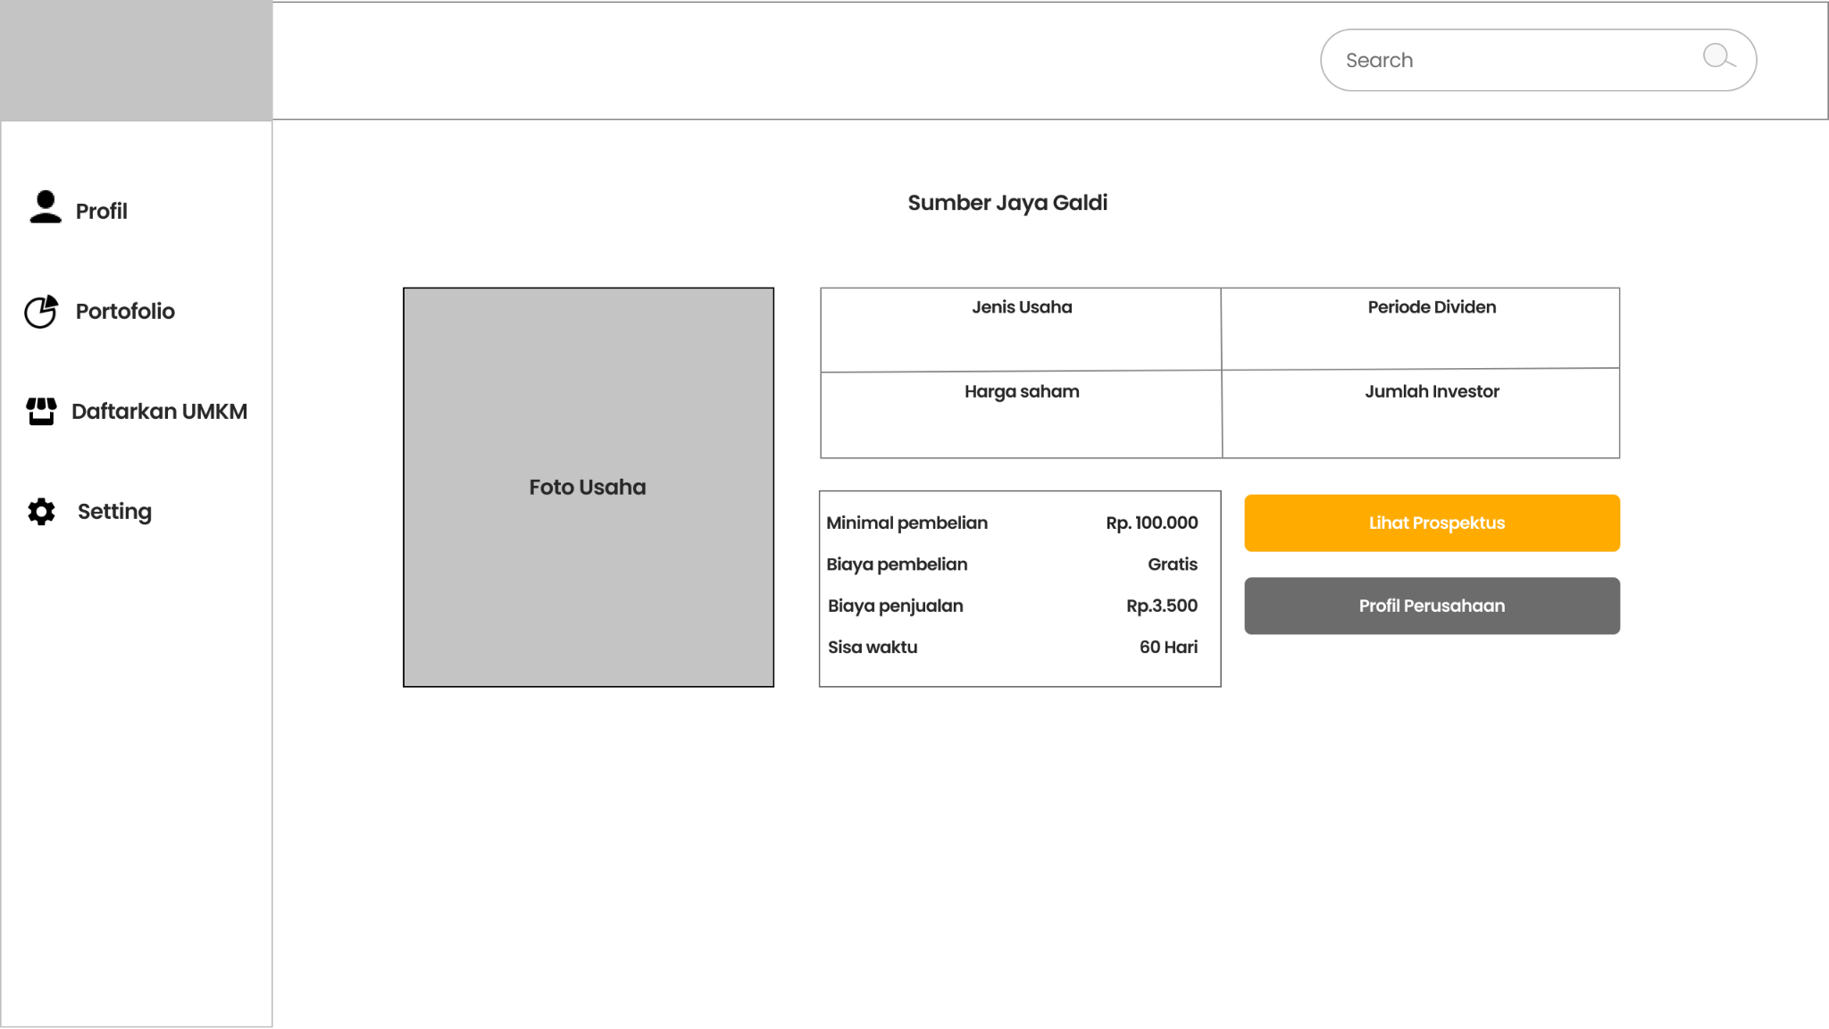
Pada halaman profile umkm, menampilkan informasi tentang umkm yang dapat membantu user dalam memutuskan investasi.
Gambar 3.30 Wireframe Profile UMKM

Halaman Daftar Bisnis
Pada halaman ini, user dapat mendaftarkan bisnisnya dengan mengisi form terlebih dahulu.
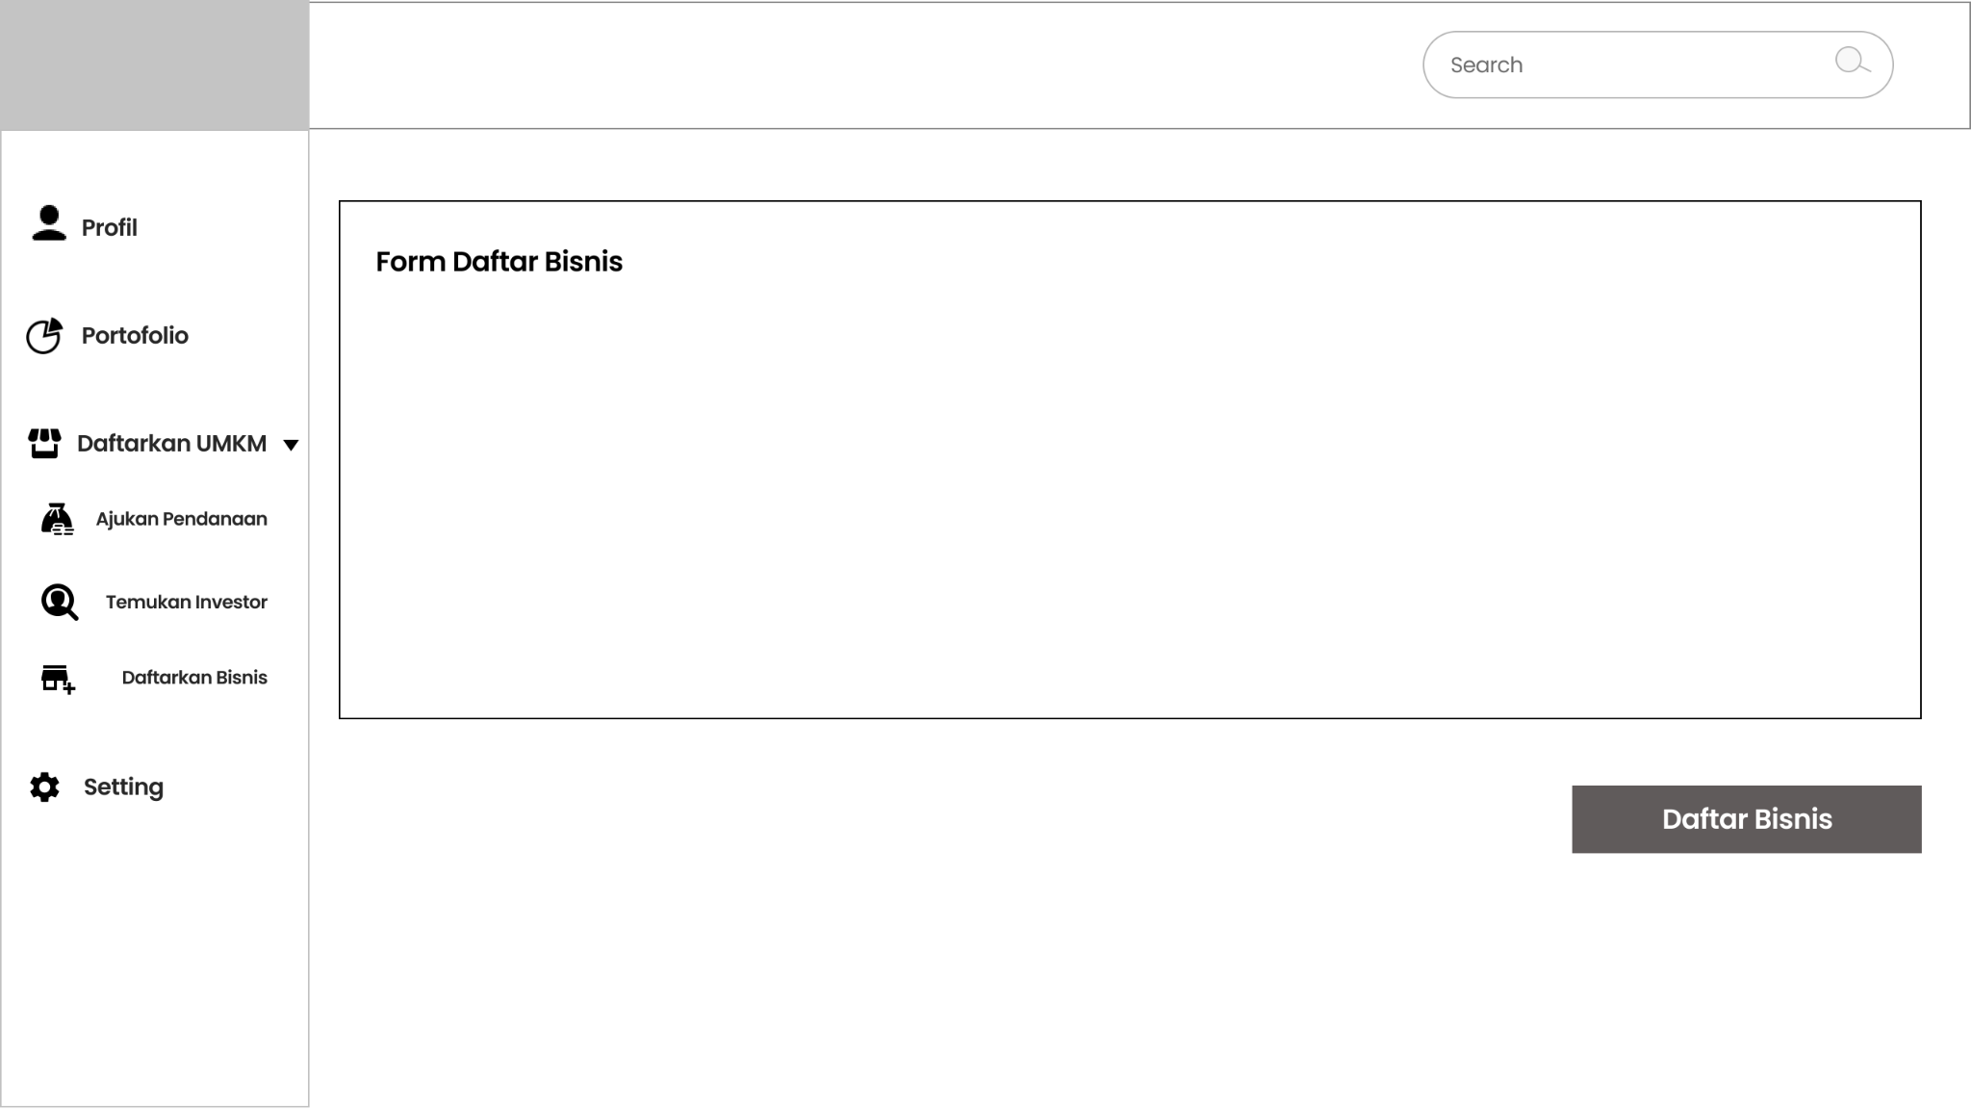
Gambar 3.31 Wireframe Daftar Bisnis

Halaman Pengajuan Pendanaan
Pada halaman ini, user yang telah mendaftarkan bisnisnya dah sudah divalidasi terlebih dahulu oleh admin, dapat membuat pengajuan pendanaan bagi bisnisnya.
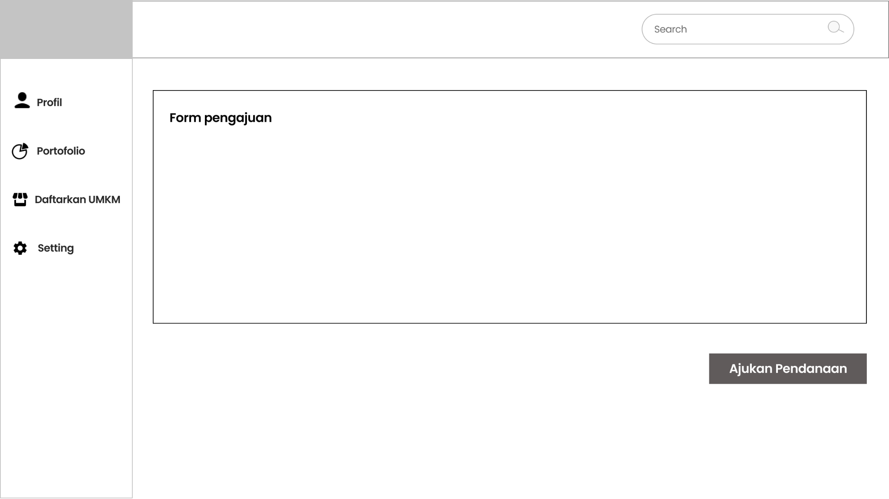
Gambar 3.32 Wireframe Pengajuan Pendanaan

Halaman Temukan Investor
Pada halaman ini, user dapat menemukan investor pribadi mereka secara langsung dengan memberikan proposal tanpa perlu melakukan pengajuan pendanaan.
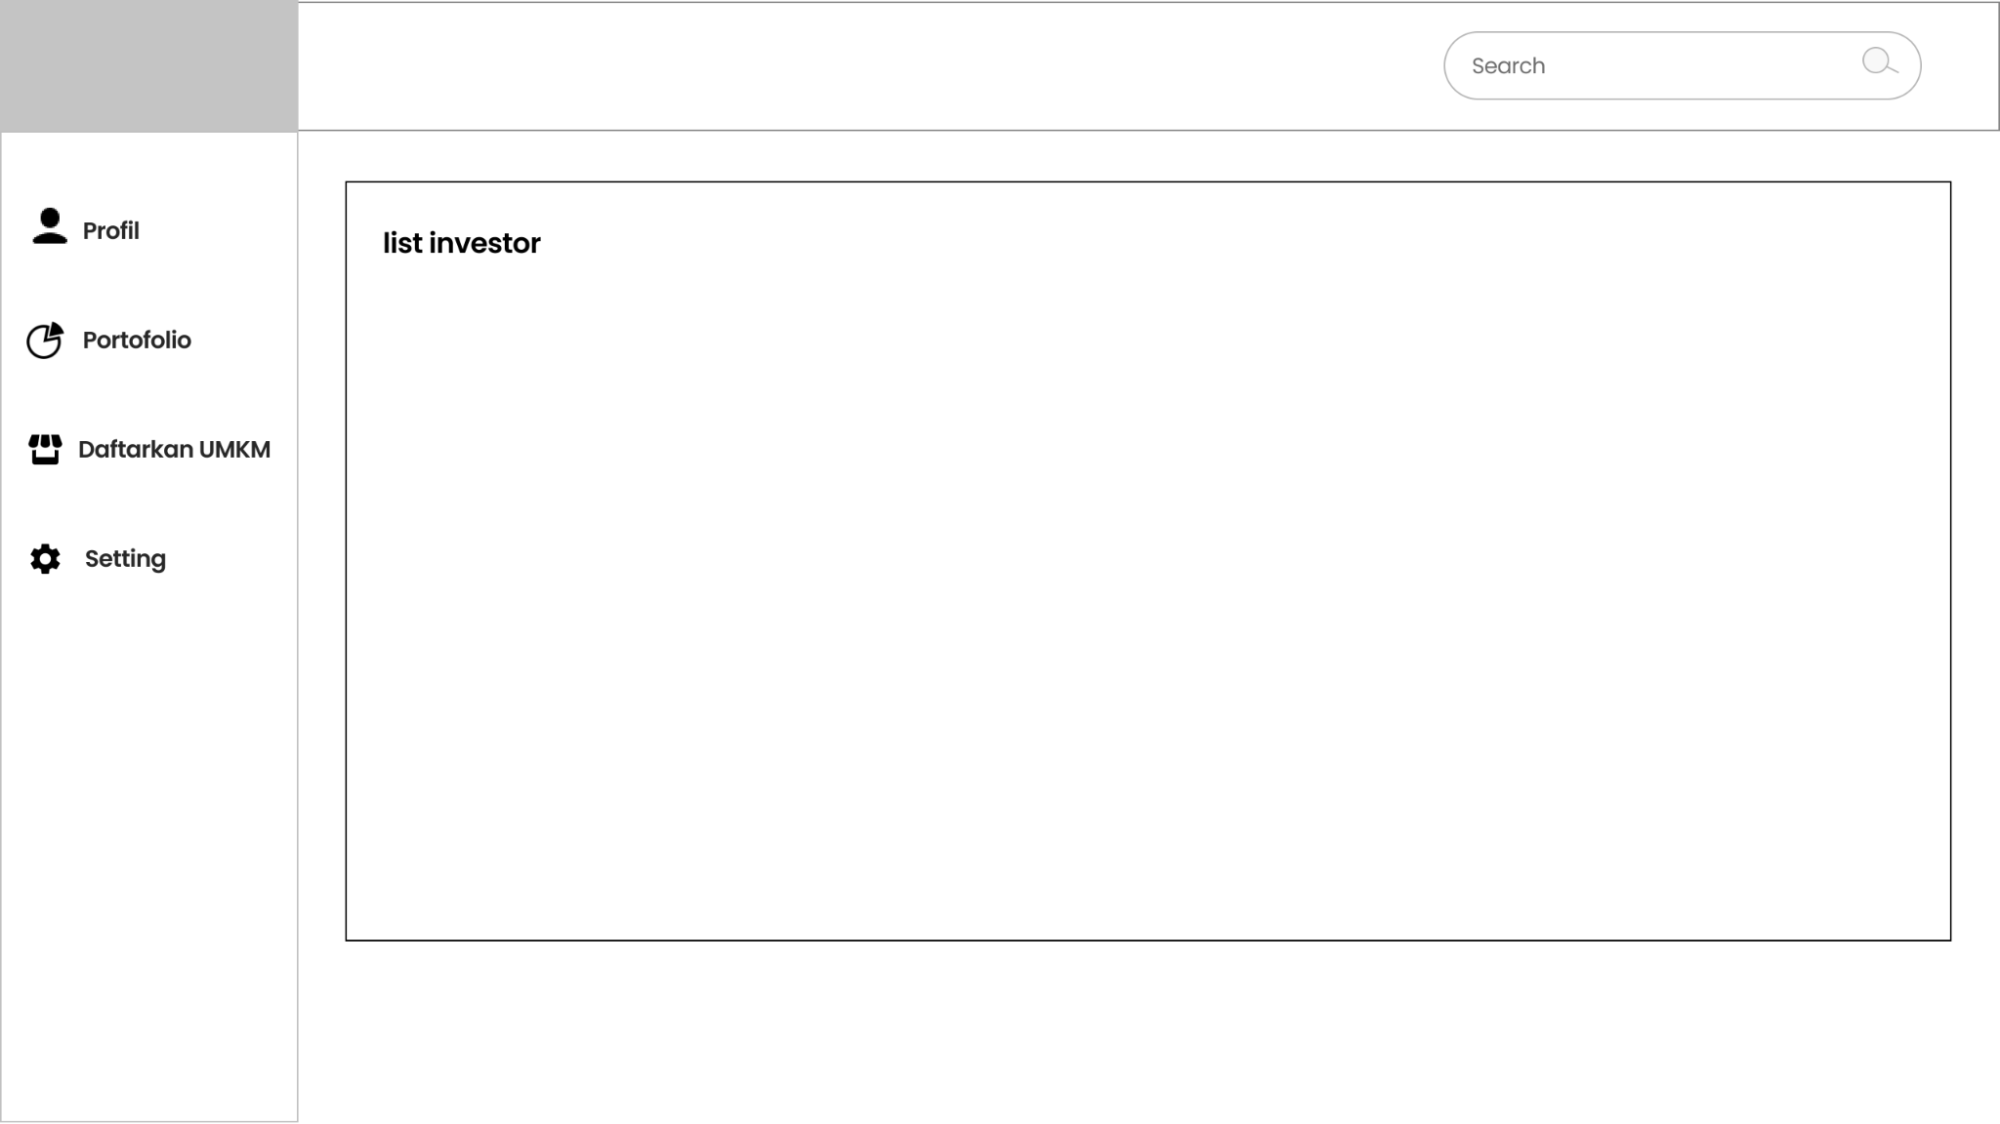
Gambar 3.33 Wireframe Temukan Investor

Halaman Portofolio
Pada halaman ini menampilkan informasi tentang portofolio investor yang telah menginvestasikan dananya ke umkm.
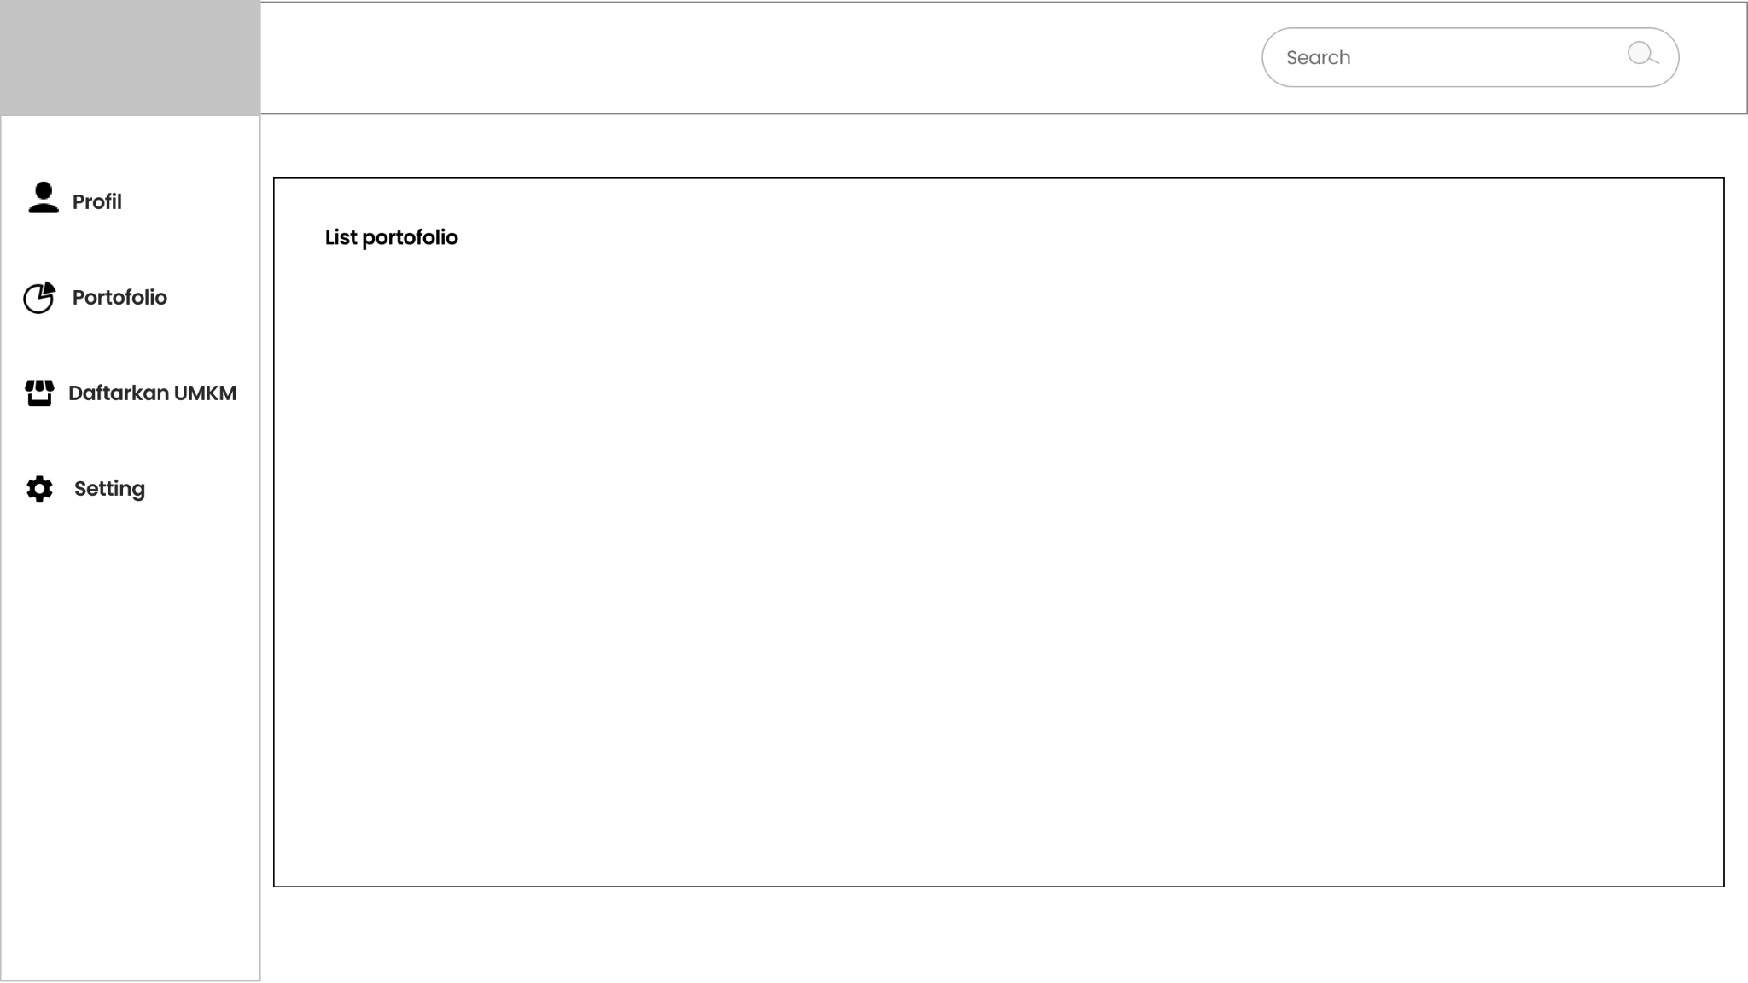
Gambar 3.34 Wireframe Portofolio

Halaman Login Admin
Pada halaman ini menampilkan halaman login bagi admin.
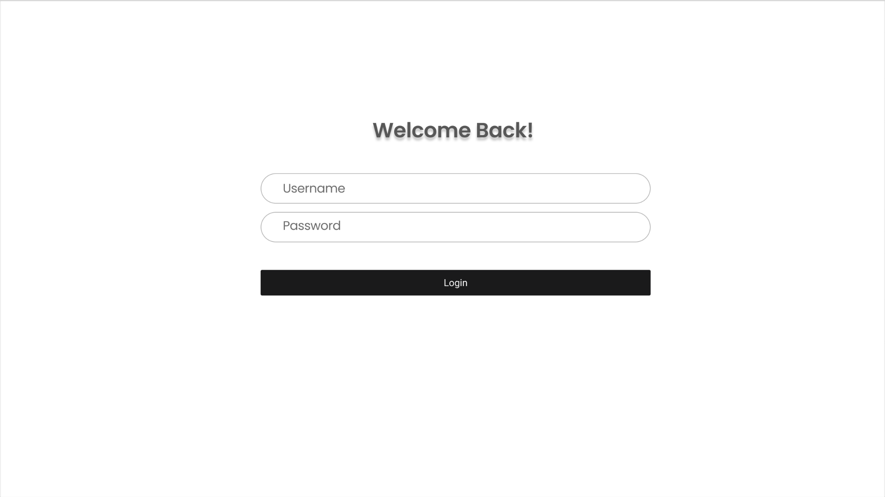
Gambar 3.35 Wireframe Login Admin

Halaman Upload Berita Admin
Pada halaman ini menampilkan form untuk admin mengupload konten berita yang dapat dibaca oleh user nantinya.
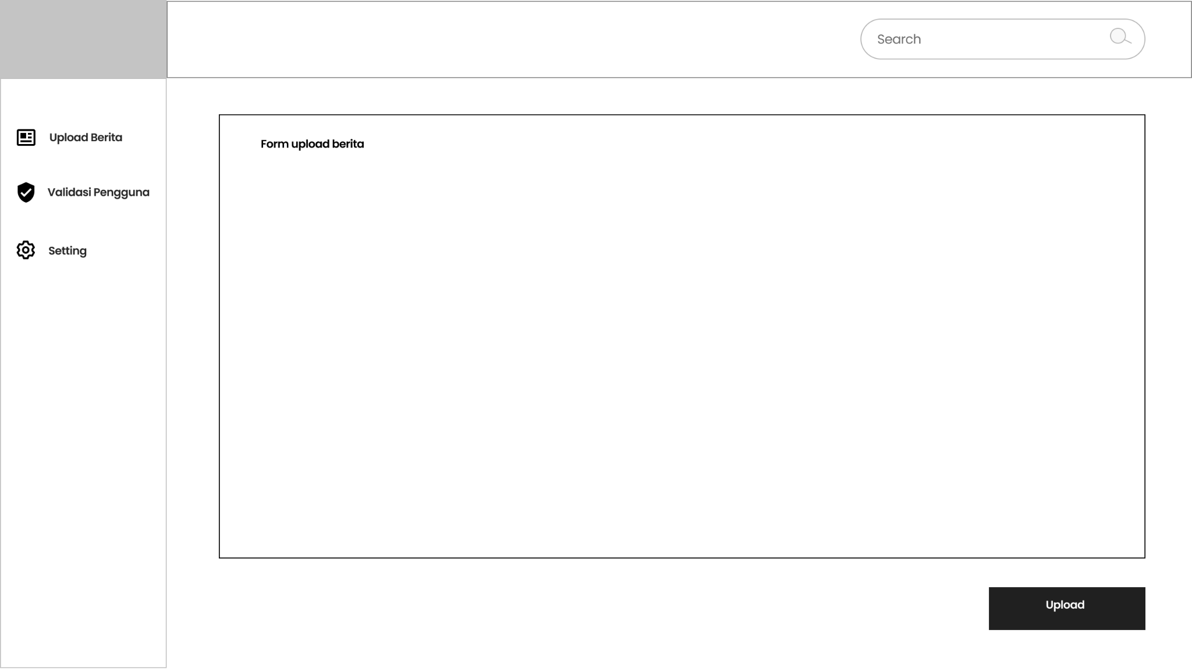
Gambar 3.36 Wireframe Upload Berita Admin

Halaman Validasi Pengguna Admin
Pada halaman ini menampilkan halaman bagi admin untuk validasi user investor dan umkm.
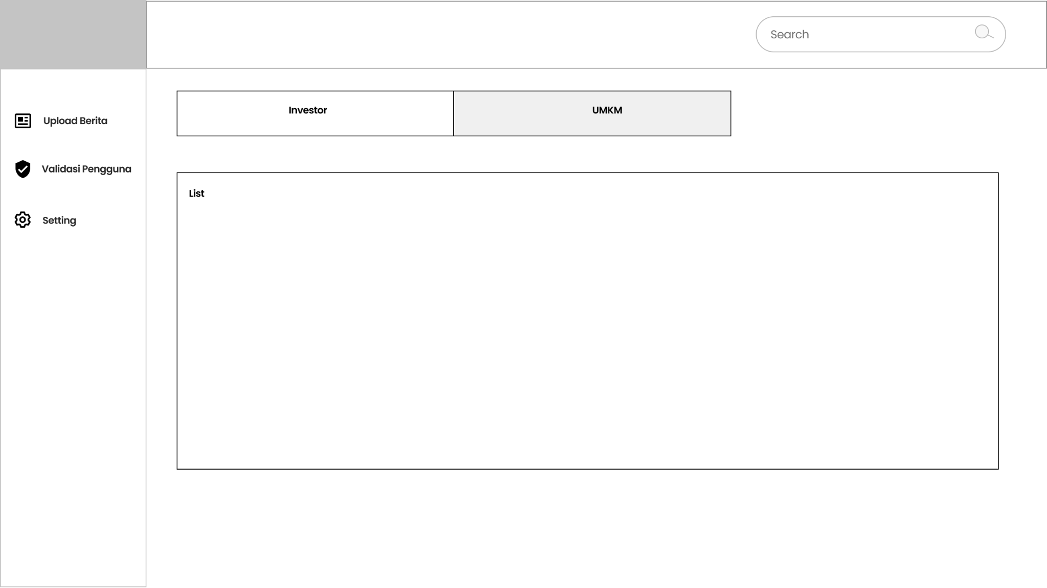
Gambar 3.37 Wireframe Validasi Pengguna Admin

Test
Rancangan pengujian yang digunakan pada penelitian ini adalah usability testing. Usability testing adalah aktivitas pengujian dan evaluasi suatu produk atau layanan yang diujikan kepada target pengguna. (Luhoer, 2019)
Tabel 3.5 Menentukan Evaluator
No | Nama | Pekerjaan | Umur | Jenis Kelamin
1. | Varian Gradianta S.P | Owner Wags | 21 | L
2. | Suhendra | Mahasiswa | 24 | L
3. | Risky Feryansyah Pribadi | Web Developer | 22 | L
4. | Shania Saraswati | Mahasiswi | 22 | P
5. | Sutan Arif Pambudi | Pekerja | 22 | L

- Membuat tugas usabilty test
Pada tahapan ini tugas usability testing dibagi menjadi 2 sesi, dikarenakan pada tools maze hanya bisa melakukan 10 tugas setiap sesinya.
Tabel 3.6 Tugas Usability Testing Sesi Pertama
No | Fungsi | Tugas
1. | Daftar Akun | User membuat akun baru
2. | Login | User melakukan login menggunakan akun yang sudah terdaftar
3. | Tutorial Berinvestasi | User membaca tutorial berinvestasi yang telah disediakan
4. | Temukan UMKM | User melihat list umkm
5. | Investasi Sekarang | User melakukan investasi disalah satu umkm
6. | Pilih Metode Pembayaran | User menyelesaikan transaksi pembelian saham
7. | Portofolio | User melihat portofolio
8. | Edit Profile | User diminta untuk memperbaharui informasi profile mereka

Tabel 3.7 Tugas Usability Testing Sesi Kedua
No | Fungsi | Tugas
1. | Daftarkan Bisnis | User mendaftarkan bisnis mereka
2. | Ajukan Pendanaan | User melakukan pengajuan dana untuk bisnis
3. | Temukan Investor | User mencari investor untuk pengajuan pendanaan secara pribadi
4. | Riwayat | User melihat riwayat transaksi, pengajuan pendanaan dan pengajuan investor
5. | Tentang Kami | User melihat informasi tentang pengembang
6. | Artikel Berita | User melihat list artikel berita
7. | Log out | User melakukan log out untuk keluar dari prototype

- Menyusun skrip usabilty testing

Tabel 3.8 Skrip Usability Testing Sesi Pertama
No | Tugas | Skrip
1. | User membuat akun baru | User diminta untuk membuat akun terlebih dahulu
2. | User melakukan login | User diminta untuk melakukan login menggunakan akun yang sudah terdaftar sebelumnya
3. | User membaca tutorial berinvestasi yang telah disediakan | User diminta untuk membaca tutorial berinvestasi terlebih dahulu, agar mengetahui sedikit banyak fitur – fitur yang ada
4. | User melihat list umkm | User diminta untuk melihat list umkm yang ada
5. | User melakukan investasi disalah satu umkm | User melakukan investasi disalah satu umkm yang di pilih
6. | User menyelesaikan transaksi pembelian saham | User diminta untuk menyelesaikan transaksi pembelian saham menggunakan beberapa metode pembayaran yang telah disediakan
7. | User melihat portofolio | User diminta untuk melihat isi portofolio saham yang telah di beli
8. | User diminta untuk memperbaharui informasi profile mereka | User diminta untuk memperbaharui informasi data akun mereka

Tabel 3.9 Skrip Usability Testing Sesi Kedua
No | Tugas | Skrip
1. | User mendaftarkan bisnis mereka | User melakukan pendaftaran untuk bisnisnya
2. | User melakukan pengajuan dana untuk bisnis | User mengajukan pendanaan investasi ke public untuk bisnisnya
3. | User mencari investor untuk pengajuan pendanaan secara pribadi | User mencari investor pribadi untuk pengajuan investasi secara pribadi
4. | User melihat riwayat transaksi, pengajuan pendanaan dan pengajuan investor | User melihat riwayat transaksi, pengajuan pendanaan dan pengajuan investor yang telah dilakukan sebelumnya
5. | User melihat informasi tentang pengembang | User melihat informasi tentang pengembang prototype UInvest
6. | User melihat list artikel berita | User melihat list artikel berita yang tersedia lebih banyak
7. | User melakukan log out untuk keluar dari prototype | User melakukan log out untuk keluar dari prototype

Tabel 3.10 Kuesioner Aspek Usability Testing
No | Pertanyaan | R1 | R2 | R3 | R4 | R5 | Ya (%) | Tidak (%)
Learnability
1. | Apakah font yang digunakan dalam prototyping tersebuh mudah dan jelas dibaca ?
2. | Apakah fitur fitur yang ada di prototyping tersebut mudah untuk dipahami ?
3. | Apakah saat melakukan pencarian UMKM mudah untuk dilakukan ?
4. | Apakah saat melakukan investasi disalah satu UMKM mudah dilakukan ?
5. | Apakah saat menyelesaikan transaksi pembayaran mudah dilakukan ?
6. | Apakah saat melakukan pendaftaran bisnis mudah dilakukan ?
7. | Apakah saat melakukan pengajuan dana investasi mudah dilakukan ?
8. | Apakah saat mengajukan proposal kepada investor pribadi mudah dilakukan ?
9. | Apakah mudah melihat informasi riwayat yang telah dilakukan sebelumnya ?
10. | Apakah mudah menemukan informasi tentang pengembang (Tentang Kami) ?
11. | Apakah saat melakukan log out mudah dilakukan ?
Memorability
12. | Apakah icon - icon pada prototyping ini mudah diingat ?
13. | Apakah icon - icon pada prototyping ini familiar bagi anda ?
14. | Apakah tampilan pada prototyping ini mudah diingat dan tidak membosankan ?
15. | Apakah warna pada prototyping ini mudah diingat ?
16. | Apakah fitur tutorial berinvestasi pada prototyping ini sudah cukup jelas ?
Tabel 3.11 Skala Pengukuran Usability Testing
Range | Kualifikasi | Hasil
85 – 100% | Sangat Baik | Berhasil
65 – 84% | Baik | Berhasil
55 – 64% | Cukup | Gagal
0 – 54% | Kurang | Gagal

